SCHELL Winkel-Verschraubung, Schubrosette Ø 54 mm, DN 15 G 1/2 AG, Ø 12 mm (DN 15 G 1/2 AG), chrom

SCHELL

Eigenschaften

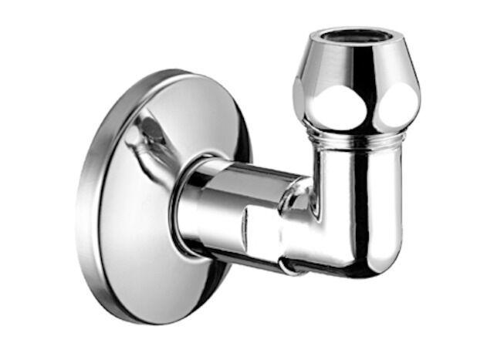

GTIN:

4021163108439

HAN:

064340699

Ausführung

2-teilig

Form

Bogen

Anschluss 1

Außengewinde konisch (NPT)

Anschluss 2

Klemmring

Nenninnendurchmesser Anschluss 1

1/2 Zoll (15)

Nenninnendurchmesser Anschluss 2

DN 15

Rohraußendurchmesser Anschluss 2 (mm)

12,00

Winkel (Grad)

90,00

Länge Anschluss 1

62.5 mm

Länge Anschluss 2

27.5 mm